Понятия по теме
"Поверхностные интегралы. Элементы теории поля"

- Гомеоморфное, локально-гомеоморфное отображения
Отображение  области  на плоскости на множество 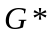 трехмерного пространства называется гомеоморфным, если это отображение осуществляет взаимно однозначное соответствие между точками и , при котором каждая фундаментальная последовательность точек переходит в фундаментальную последовательность точек и, наоборот, каждая фундаментальная последовательность точек является образом фундаментальной последовательности точек .
Отображение области на называется локально-гомеоморфным, если у каждой точки есть окрестность, которая гомеоморфно отображается на свой образ.
- Элементарная, простая области
Область на плоскости называется элементарной, если эта область является образом открытого круга  при гомеоморфном отображении этого круга на плоскость .
Связная область на плоскости называется простой, если любая точка имеет окрестность, являющуюся элементарной областью.
- Поверхность
Множество точек 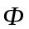пространства называется поверхностью, если это множество является образом простой плоской области при локально-гомеоморфном отображении области в пространство 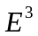.
- Линии уровня поверхности
Множество точек, в которых вектор-функция 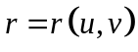, определяющая поверхность, принимает постоянные значения, называют линией уровня поверхности.
- Окрестность точки поверхности
Окрестностью точки  поверхности называется подмножество точек , принадлежащее окрестности точки в .
- Гладкая, кусочно-гладкая поверхности
Пусть
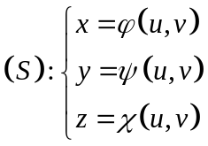
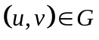 , где - простая область.
Если функции 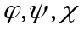 непрерывно-дифференцируемы по переменным и , тогда поверхность принято называть гладкой.
Поверхность 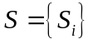, склеенная из гладких поверхностей 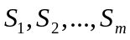, называется кусочно-гладкой поверхностью.
- Особая точка поверхности
Особой точкой поверхности называется точка, в которой частные производные по переменным и равны нулю.
- Координатная линия поверхности
Если уравнение поверхности задано вектор функцией и если зафиксировать 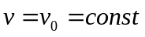 (или 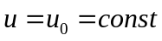) из области , то уравнение 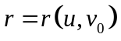 (или 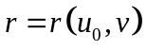) будет определять кривую на поверхности , называемую координатной линией.
- Касательная плоскость и нормаль к поверхности в данной точке
Плоскость, определяемая векторами 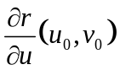 и 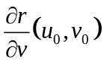, называется касательной плоскостью к поверхности в точке 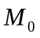.
Нормальный вектор касательной плоскости называется нормалью к поверхности в точке и может определен как векторное произведение векторов и .

- Непрерывное векторное поле нормалей
Если вектор нормали непрерывен по и в некоторой окрестности произвольной точки поверхности, тогда говорят что в окрестности любой точки гладкой поверхности без особых точек существует непрерывное векторное поле нормалей.
- Сторона поверхности
Совокупность всех точек поверхности с приписанными нормалями в них по указанному правилу направлениями и называется определённой стороной поверхности.
- Односторонние и двусторонние поверхности
Поверхность, на которой существует непрерывное поле нормалей называют двусторонними. Если на поверхности не существует непрерывного поля нормалей, то её называют односторонней.
- Верхняя и нижняя сторона поверхности
Верхняя сторона поверхности 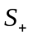 соответствует положительной ориентации нормали поверхности при заданном её представлении 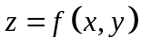, т.е. 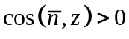.
Нижняя сторона поверхности 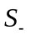 соответствует отрицательной ориентации нормали поверхности при заданном её представлении , т.е. 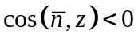.
- Ориентация поверхности, ориентируемая поверхности
Всякая непрерывная единичная нормаль 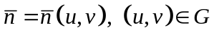, где - замкнутая область, гладкой поверхности , называется ориентацией поверхности .
Гладкая поверхность называется ориентируемой, если на ней можно задать непрерывное поле единичных нормалей векторов.
Кусочно-гладкая поверхность , склеенная из простых гладких поверхностей называется ориентируемой, если существуют такие ориентации 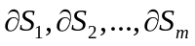, что для любой пары 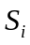 и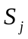, имеющей линию пересечения, их ориентации 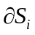 и 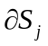 были согласованы.

- Ограниченная, замкнутая, полная поверхности
Поверхность называется ограниченной, если существует трехмерный шар, содержащий все точки этой поверхности.
Замкнутой поверхностью называется любая ограниченная фигура, около каждой своей точке устроенная так же, как обычная плоскость.
Поверхность называется полной, если любая фундаментальная последовательность точек этой поверхности сходится к точке этой поверхности.

- Разбиение поверхности
Конечный набор гладких или кусочно-гладких кривых, лежащих на поверхности, назовем разбиением поверхности .

- Участок поверхности размером меньше
Участок поверхности имеет размеры меньше 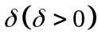, если он лежит внутри некоторого шара радиуса 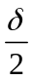.
- Площадь поверхности
Пусть
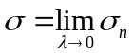,
где 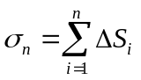, 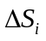- площадь участка поверхности участка разбиения , 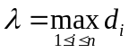, 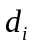 - диаметр разбиения.
Если для поверхности существует и конечен предел , то число называется площадью поверхности S.

- Квадрируемая поверхность
Поверхность, имеющая площадь, называется квадрируемой.

- Гауссовы коэффициенты поверхности
Пусть поверхность задана параметрически
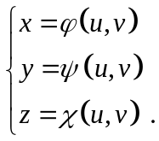
Тогда гауссовы коэффициенты поверхности равны
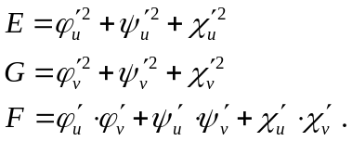

- Интегральные суммы для функции по поверхности
Интегральными суммами 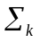 для функции по поверхности S называется суммы вида
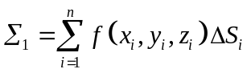
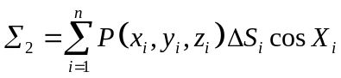
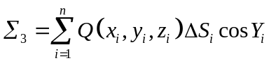
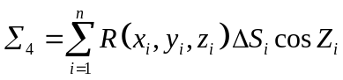
где
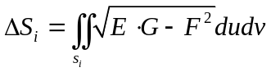,
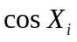,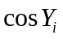,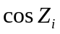 - компоненты единичной нормали (направляющие косинусы).
.
- Поверхностные интегралы первого и второго рода (п.и.1 и 2 р.), п.и. общего вида
Если предел интегральной суммы
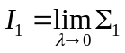
существует и конечен, то его называют поверхностным интегралом первого рода от функции по поверхности S и обозначается
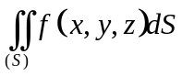.
Если пределы интегральных сумм
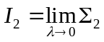,
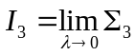,
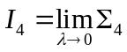,
существуют и конечны, то эти пределы называют поверхностными интегралами второго рода и обозначаются соответственно
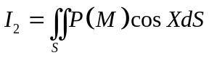,
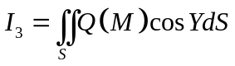,
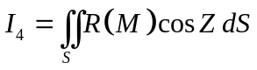.
Поверхностным интегралом общего вида называется интеграл равный сумме поверхностных интегралов второго рода
,
где , 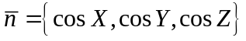.
Этот интеграл ещё называют общим поверхностным интегралом второго рода.

- Скалярные и векторные поля (в.п.)
Числовую функцию точки называют скалярным полем.
Вектор-функцию точки называют векторным полем.

- Типы симметрии скалярных и векторных полей
Если скалярное поле 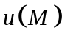в какой-либо декартовой системе координат можно описать функцией зависящей не от трех, а только от двух координат, скажем функцией вида 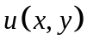, то такое поле называется плоскопараллельным (двумерным).
Если для поля можно подобрать такую цилиндрическую систему координат, в которой оно изображается функцией, зависящей только от переменных 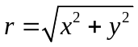 и (но не от угла ), то это поле называется осесимметрическим.
Если значения зависят лишь от расстояния точки от некоторой фиксированной точки , то такое поле называется сферическим.

- Градиент скалярного поля
Пусть задано скалярное поле 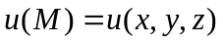. Вектор с проекциями на оси
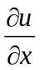, 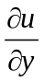, 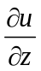
называется градиентом величины (в соответствующей точке) и обозначается так:
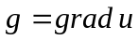

Замечание (допустимое определение): градиентом скалярной величины в данной точке называется вектор, который по численному значению и по направлению характеризует наибольшую скорость возрастания величины .

- Линия градиента
Пусть задано скалярное поле .
Линия градиента в точке 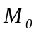 примет следующий вид:
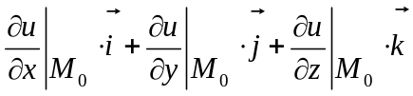.

- Поле градиента - векторное поле порождаемое функцией градиента.

- Потенциальное поле
Пусть в области задано векторное поле 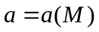 и существует определенная в функция 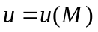, такая что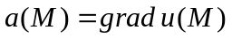. Тогда поле 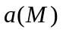 называется потенциальным.

- Дифференцируемость скалярного и векторного полей
Скалярное поле 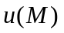 дифференцируемо в точке , если в этой точке для полного приращения справедливо соотношение
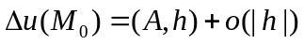,
где 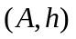 - скалярное произведение векторов 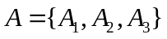, 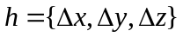, 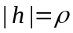, где ,,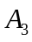 - некоторые не зависящие от 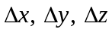 числа, 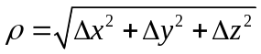.

Скалярное поле дифференцируемо в области , если оно дифференцируемо в каждой точке этой области.

Векторное поле называется дифференцируемым в точке области , если его полное приращение 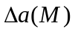 представляется в виде
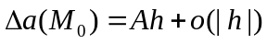,
где - некоторый линейный оператор в , , 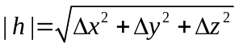, 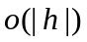 - вектор, длина которого стремится к нулю при 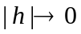.

Векторное поле дифференцируемо в области , если оно дифференцируемо в каждой точке этой области.

- Поток векторного поля через поверхность
Пусть задано некоторое векторное поле , т.е. заданы три функции 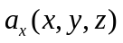, 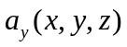, . Возьмем поверхность 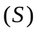 и, выбрав определенную сторону, обозначим через 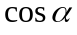, 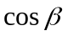, 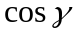 направляющие косинусы соответственно направленной нормали . Тогда поверхностный интеграл
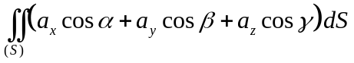
называют потоком векторного поля 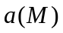 через поверхность в указанную сторону.

- Дивергенция векторного поля
Пусть задано некоторое векторное поле . Выражение
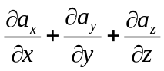
называется дивергенцией (или расходимостью) векторного поля и обозначается символом
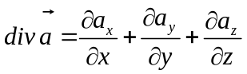

- Соленоидальное поле
Пусть задано некоторое векторное поле . Если 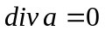, то поле называется соленоидальным, т.е. трубчатым.

- Циркуляция векторного поля по кривой
Пусть задано некоторое векторное поле . Интеграл
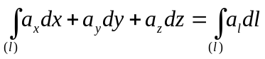
взятый по некоторой кривой 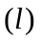 в пределах рассматриваемой области, называется линейным интегралом от вектора вдоль кривой . В случае замкнутой кривой этот интеграл называют циркуляцией вектора вдоль .

- Ротор векторного поля
Вектор с проекциями на оси
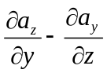, 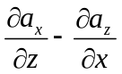, 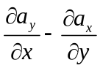
называется вихрем или ротором вектора и обозначается символом 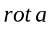.

- Производная по направлению векторного поля
Производной от функции в точке по направлению называется предел
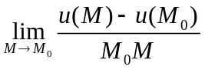;
Он обозначается символом
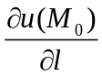.

- Оператор Гамильтона
Гамильтон ввел в рассмотрение вектор 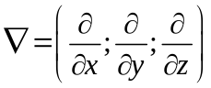, который он назвал «наблой» и обозначил через 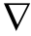(оператор Гамильтона). Пользуясь этим обозначением, можно написать, что 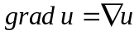

- Дифференциальные операции второго порядка
 | Скалярное поле | Векторное поле
 | grad | div | rot
grad | - | div grad | -
div | div grad | - | div rot =0
rot | rot grad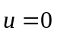 | - | rot rot

Оператор Лапласа (лапласиан) – дифференциальный оператор, действующий в линейном пространстве гладких функций и обозначаемый символом . Функции он ставит в соответствие функцию
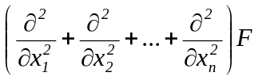.
Оператор Лапласа часто записывается следующим образом 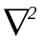, то есть скалярное произведение оператора набла на себя. Это также показывает, что оператор Лапласа эквивалентен последовательному взятию операций градиента и дивергенции:


